**K-MEANS**

1. **Introdução**

O algoritmo de k-means é um aprendizado não supervisionado, que ocorre quando não há rótulos envolvidos, por exemplo, queremos agrupar consumidores de acordo com características X ou Y, não há um rótulo específico para isso. O algoritmo vai, a partir dos dados, tentar encontrar padrões, agrupando os registros de acordo com suas características.

1. **O algoritmo K-MEANS**

Vai tentar agrupar os registros para que os que tenham características parecidas fiquem no mesmo cluster, ou seja, pertencem ao mesmo grupo. O funcionamento dele começa escolhendo o K números de grupos que terão nessa base. Após isso, inicia-se aleatoriamente K pontos, chamados de centróides, e em seguida, cada elemento(registro) é colocado no grupo com centróide mais próximo. A distância entre os pontos é calculada através do cálculo de distância euclidiana.

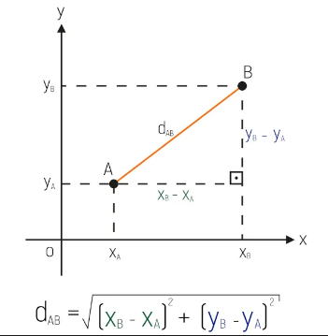

Uma vez que todos os pontos são distribuídos, cada centróide é recalculado para o ponto médio de todos os registros que fazem parte desse cluster. Isso é feito inúmeras vezes até não ser mais possível continuar, ou seja, até que ache o melhor agrupamento dado o critério de distância à média.